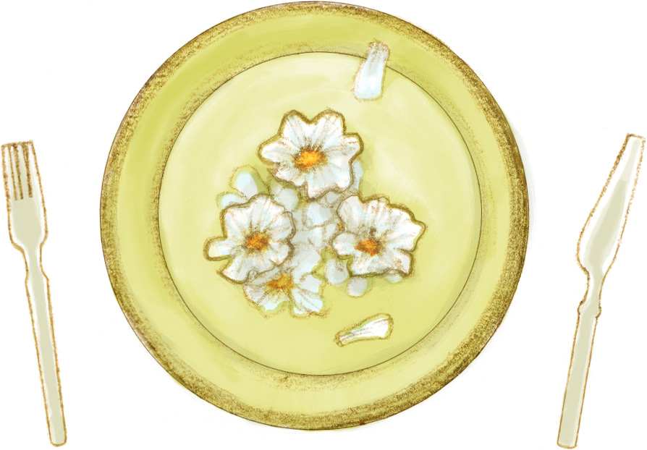

**好きな食べ物**

**嫌いな食べ物**

**スポーツ**

**得意なこと**

**思い出**

**相手のすごいところ**

**将来の夢**

スパゲティ・イチゴ

川魚・バナナ

水泳・ゴルフ

お菓子作り

プロポーズの言葉

掃除好き

ずっと楽しい家庭

写　真

写　真

松元　和人

1988.2.26生まれ

魚座　A型

龍谷　友美

1989.5.25生まれ

双子座　A型

肉類・メロン

煮魚・レモン

野球・ゴルフ

運転

初めてのドライブ

マメなところ

いつまでも仲良く

御祝肴　　　黒豆茶巾・手綱寿司・柚子味噌・小海老

前　菜　　　旬の物五種盛り合わせ

御吸物　　　天然真鯛・海の七草・はまぐりのお吸物

御造り　　　赤身鮪の御造り・かんぱちと野菜

焼き物　　　地鶏の串焼き・サザエのつぼ焼き

蒸し物　　　こだわり卵の茶碗蒸し

揚げ物　　　鮪フライのタルタルソース

酢の物　　　たことわかめの酢の物

水菓子　　　マスクメロン・旬の果物

御食事　　　御赤飯・江戸前寿司

　　　　　　コーヒー・紅茶